体温单降疼痛绘制方案

1. 目的

解决疼痛评估中降疼痛措施后疼痛评估结果在体温上绘制的问题。能够将采取降疼痛措施后的疼痛评估和原疼痛评估进行关联，在体温单用特定的标识进行表示。

1. 配置方案

体温单疼痛曲线绘制的数据来源以疼痛评估文书的评估分值为惟一来源，护士对评估高分值的患者采取降疼痛措施后，也需要通过疼痛评估文书的选项来进行量化。配置方案主要从文书模板的调整和体温单疼痛曲线数据源的提取两个方面来进行改造。

* 1. 文书模板配置

在疼痛评估文书模板中，为了区分正常疼痛评估和降疼痛后的疼痛评估，需要在文书上添加降疼痛评估标志，同时能够选择源疼痛评估单进行关联，护士评估时需要通过这个选项来对评估数据进行分类：如图：

C:\Users\ADMINI~1\AppData\Local\Temp\1604018655(1).png

添加降疼痛标志：

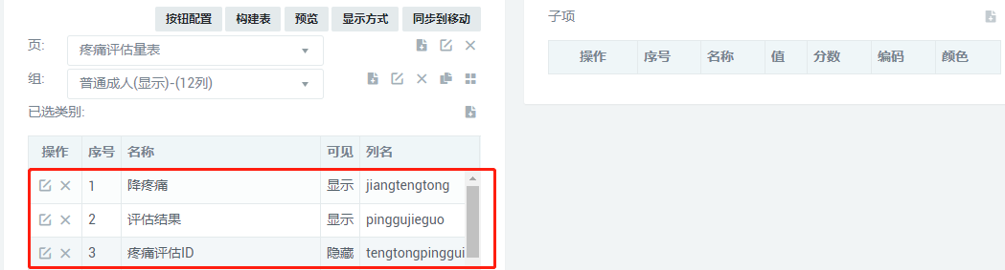

降疼痛标志用于评估时标记是否为降疼痛措施后评估，评估结果项关联降疼痛标记确定是否显示：

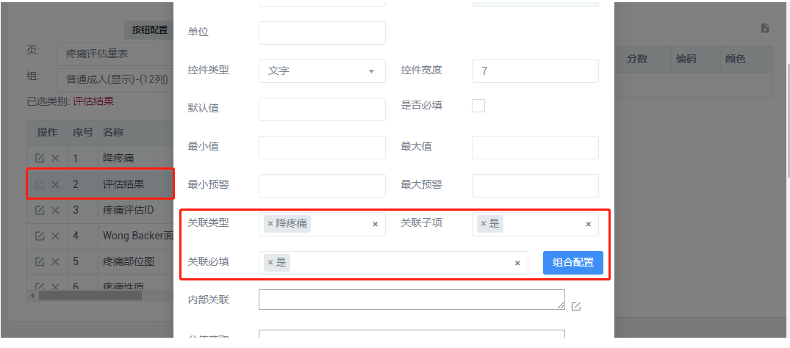

降疼痛评估ID用于存放源疼痛平台的文书ID，设置为隐藏列，文书页面不显示，选择数据源后自动填充：

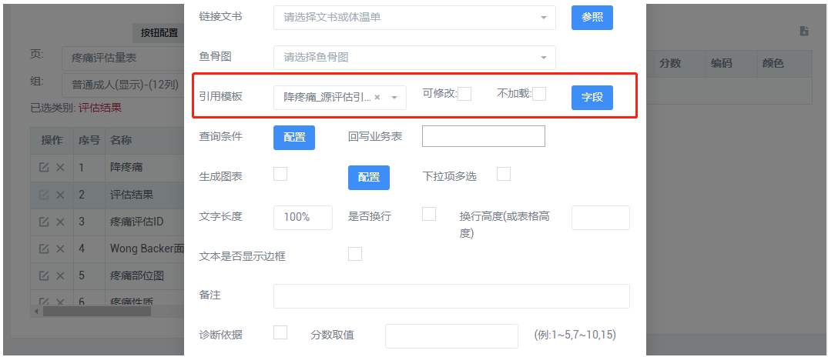

降疼痛_源评估引用通过调用降疼痛_源评估数据源来进行字段对照回写设置：

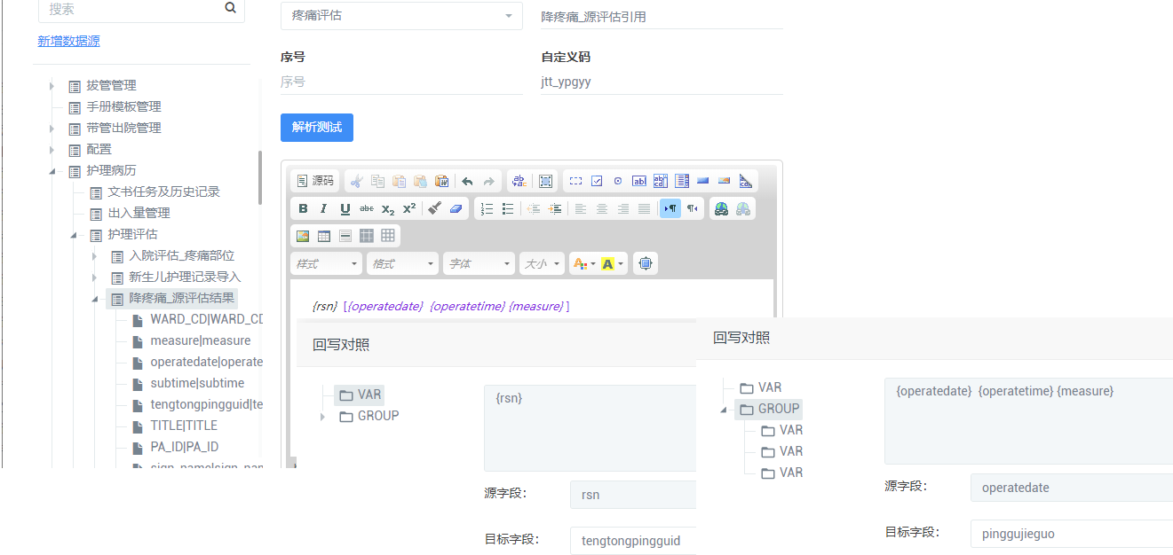

评估时页面展示如图：

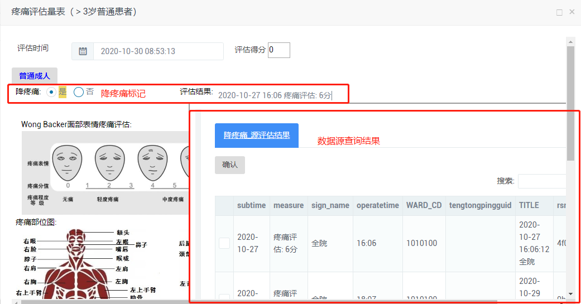

保存后，在疼痛评估数据集中就能和当前文书和源文书进行关联。

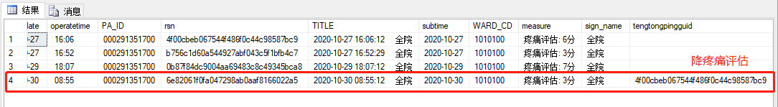

* 1. 数据源配置

数据源主要用于配置查询源疼痛评估(非降疼痛措施后的疼痛评估文书)来进行选择关联以及体温单绘制时疼痛评估数据的提取。

降疼痛_源评估结果查询患者非降疼痛标志的疼痛评估文书结果：

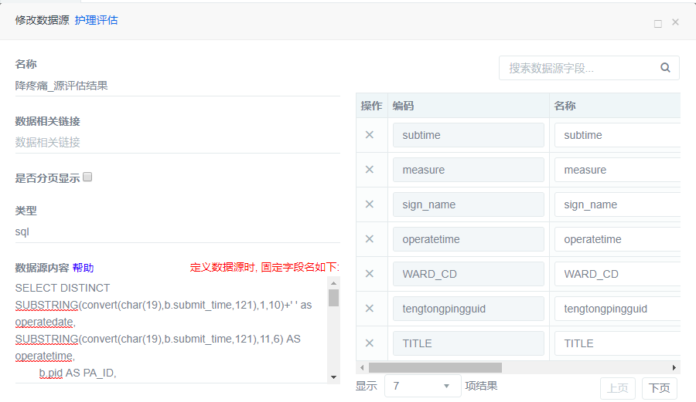

数据源SQL：

SELECT DISTINCT

SUBSTRING(convert(char(19),b.submit_time,121),1,10)+' ' as operatedate,

SUBSTRING(convert(char(19),b.submit_time,121),11,6) AS operatetime,

b.pid AS PA_ID,

a.rsn AS rsn,

CONVERT(char(19),b.submit_time ,121)+SPACE(5)+e.nm AS TITLE,

a.row_time AS subtime,

p.ward AS WARD_CD,

d.note+': '+a.score+'分 ' as measure,

w.nm sign_name

,a.tengtongpingguid

FROM

nrd_data_ttpglbptcr a

inner join nrd_item b on a.rsn = b.rsn

inner join nrd_head c on b.doc_sn = c.doc_sn

inner join nur_doc_templet d on c.doc_id = d.nur_doc_temp_code

left join org_emp e on b.submit_oper = e.emp_id

left join patient_encounter p on b.pid = p.patient_id and b.visit_times = p.in_visit_times and p.ward = c.ward

left join xap_user w on b.submit_oper = w.user_id

WHERE p.code= 'inp'

AND p.status_code= 'active'

AND a.del_f= '0'

AND b.del_f= '0'

AND c.del_f= '0'

AND b.submit_time is not null

AND a.jiangtengtong=0 --非降疼痛

其中，rsn和measure内容为要回写的字段，rsn为文书评估记录ID，measure可自定义，用于标识本次评估的主要信息(也可以在业务引用模板中再次组合)。

体温单绘制时疼痛评估数据来源根据现场体温单数据源配置进行修改，能够区分正常评估数据和降疼痛评估即可，数据源返回列中必须包含下列字段：

convert(varchar(20),convert(decimal(4,0),ni.score)) AS "value",

convert(VARCHAR(16), ni.crt_time, 120) AS "measureTime",

ni.crt_time AS crtTime,

ni.en_pk AS encId,

'' as linkId,

ni.rsn as "code"